 实验报告

专业： 生物医学工程
姓名： 贺子珏
学号： 3230100633
日期： 2026/03/26
地点： 教六 - 204

课程名称： 硬件描述语言 指导老师： 余锋 实验名称： HDL实验一

一、实验要求

（1）流水灯
module stream_led(
input clk_i,
input rst_i,
output reg [7:0] led_o
);

reg [10:0] clk_cnt;

// add code here

endmodule

1. 提供输入：
clk_i | 时钟信号，100MHz
rst_i | 复位信号，高电平复位

2. 要求输出：
led_o | 初始状态为led_o[0]亮，其它灯不亮，每过10us左右，亮的灯向左传递，当传递到最后的led_o[7]时，下一次再传递为led_o[0]

（2）数字秒表
module stopwatch(
input clk_i,
input rst_i,
input trig_i,
output reg [10:0] millisec_o,
output reg [5:0] second_o,
output reg valid_o
);

reg [3:0] base_cnt;
reg [10:0] millisec;
reg [5:0] second;

// add code here

endmodule

1. 提供输入：
clk_i | 时钟信号，100MHz
rst_i | 复位信号，高电平复位
trig_i | 触发信号，在该信号有效时输出一次计时数据

2. 要求输出：
second_o | “秒”输出
millisec_o | “毫秒”输出
valid_o | 表示输出有效

3. 实验提示
（1）当rst_i信号有效时秒表的输出全为0，无效后开始计时。
（2）该实验需要3个计数器，一个基本计数器base_cnt，一个“毫秒”计数器millisec，一个“秒”计数器second。
（3）base_cnt值每达到8则更新millisec的值加1，同时base_cnt清零，millisec值每达到1024则更新second的值加1，同时millisec清零，second值每达到59后重新开始计时。
（4）一旦trig_i信号有效则将当前millisec输出到millisec_o，将当前second输出到second_o，同时将valid_o置为高电平表示输出数据有效。

二、实验代码与注释

（1）流水灯

stream_led.v
module stream_led(
input clk_i,
input rst_i,
output reg [7:0] led_o
);

reg [10:0] clk_cnt;

always @(posedge clk_i or posedge rst_i) begin
// asynchronous reset: active high
if (rst_i) begin
// clear all regs
clk_cnt <= 0;
// set the output
led_o <= 8'b0000_0001;
end

// stream led
else begin
// clk: 100MHz => 1T = 1 / 100MHz = 0.01us
// Delay 10us: 10us = 1000 * 0.01us => clock counter counts up to 1000
if (clk_cnt == 11'd999) begin
// reset the clock counter
clk_cnt <= 11'd0;
// shift left circularly
if (led_o[7] == 1'b1) begin
led_o <= 8'b0000_0001;
end
else begin
led_o <= led_o << 1;
end
end
else begin
clk_cnt <= clk_cnt + 11'd1;
end
end
end

endmodule

tb_stream_led.v
`timescale 1ns/1ns

module tb_stream_led;

reg clk;
reg rst;
wire [7:0] led;

stream_led inst_stream_led(
.clk_i(clk),
.rst_i(rst),
.led_o(led)
);

// init basic signal
initial begin
// init clock
clk <= 1'b0;
// reset the module first
rst <= 1'b1;
#100;
rst <= 1'b0;
end

// clock = 100MHz => T = 10ns
always begin
#5 clk = ~clk;
end

// output vcd file
initial begin
$dumpfile("tb_stream_led.vcd");
$dumpvars;
#1000000
$finish;
end

endmodule

（2）数字秒表

stopwatch.v
module stopwatch(
input clk_i,
input rst_i,
input trig_i,
output reg [10:0] millisec_o,
output reg [5:0] second_o,
output reg valid_o
);

reg [3:0] base_cnt;
reg [10:0] millisec;
reg [5:0] second;

always @(posedge clk_i or posedge rst_i) begin
// asynchronous reset: active high
if (rst_i) begin
// clear all regs
base_cnt <= 4'd0;
millisec <= 11'd0;
second <= 6'd0;
// clear all output regs
millisec_o <= 11'd0;
second_o <= 6'd0;
valid_o <= 1'b0;
end

// update timer regs
else begin
// default: valid_o = 0
valid_o <= 1'b0;

// basic counter: add to 8
if (base_cnt == 4'd8) begin
// reset base_cnt
base_cnt <= 4'd0;

// millisec counter: add to 1024
if (millisec == 11'd1024) begin
// reset millisec
millisec <= 11'd0;

// second counter: add to 59
if (second == 6'd59) begin
second <= 6'd0;
end
else begin
second <= second + 6'd1;
end
end
else begin
millisec <= millisec + 11'd1;
end
end
else begin
base_cnt <= base_cnt + 4'd1;
end
end
end

// trigger signal
always @(*) begin
if (trig_i) begin
millisec_o <= millisec;
second_o <= second;
valid_o <= 1'b1;
end
else begin
valid_o <= 1'b0;
end
end

endmodule
编译的时候发现，寄存器变量millisec_o, second_o和valid_o同时出现在两个always块中，导致硬件电路上一个输出连了多根线。于是修改trigger signal部分代码，将trig_i触发部分放到时序电路内部。
另外，对于“base_cnt值每达到8则更新millisec的值加1，同时base_cnt清零，millisec值每达到1024则更新second的值加1”的理解有误，将bas_cnt和millisec的周期进行修改。
修改后，stopwatch.v内容如下。

stopwatch.v
module stopwatch(
input clk_i,
input rst_i,
input trig_i,
output reg [10:0] millisec_o,
output reg [5:0] second_o,
output reg valid_o
);

reg [3:0] base_cnt;
reg [10:0] millisec;
reg [5:0] second;

always @(posedge clk_i or posedge rst_i) begin
// asynchronous reset: active high
if (rst_i) begin
// clear all regs
base_cnt <= 4'd0;
millisec <= 11'd0;
second <= 6'd0;
// clear all output regs
millisec_o <= 11'd0;
second_o <= 6'd0;
valid_o <= 1'b0;
end

// update timer regs
else begin
// basic counter: T_cnt = 8
if (base_cnt == 4'd7) begin
// reset base_cnt
base_cnt <= 4'd0;

// millisec counter: T_millisec = 1024
if (millisec == 11'd1023) begin
// reset millisec
millisec <= 11'd0;

// second counter: T_second = 60
if (second == 6'd59) begin
second <= 6'd0;
end
else begin
second <= second + 6'd1;
end
end
else begin
millisec <= millisec + 11'd1;
end
end
else begin
base_cnt <= base_cnt + 4'd1;
end

// trigger signal: output the time or not
if (trig_i) begin
millisec_o <= millisec;
second_o <= second;
valid_o <= 1'b1;
end
else begin
valid_o <= 1'b0;
end
end
end

endmodule

tb_stoopwatch.v
`timescale 1ns/1ns

module tb_stopwatch;

reg clk;
reg rst;
reg trig;
wire [5:0] second;
wire [10:0] millisec;
wire valid;

// instantiate the module: stopwatch
stopwatch inst_stopwatch(
.clk_i(clk),
.rst_i(rst),
.trig_i(trig),
.millisec_o(millisec),
.second_o(second),
.valid_o(valid)
);

// init basic signal
initial begin
// init clock and trigger
clk <= 1'b0;
trig <= 1'b0;
// reset the module first
rst <= 1'b1;
#100;
rst <= 1'b0;
end

// clock = 100MHz => T = 10ns
always begin
#5 clk = ~clk;
end

// test the trigger
initial begin
// wait for the reset
#200;

// 1st: trig
trig = 1'b1;
#10;
trig = 1'b0;

// wait for 500 clk
#5000;

// 2nd: trig
trig = 1'b1;
#10;
trig = 1'b0;

// wait for 5000 clk
#50000;
trig = 1'b1;
#10;
trig = 1'b0;

// finish
#5000000;
$display("[Finish]");
$finish;
end

always @(posedge clk) begin
if(valid)
$display("%d second %d millisecond", second, millisec);
end

// output vcd file
initial begin
$dumpfile("tb_stopwatch.vcd");
$dumpvars;
end

endmodule

三、仿真结果与分析

（1）流水灯
在bash中输入以下命令，通过GTKWave查看波形文件tb_stream_led.vcd。
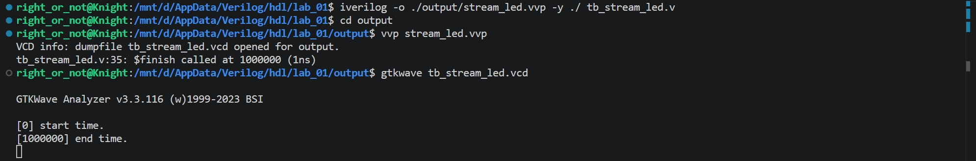
选取需要查看的输出波形led[7:0]，即可查看输出。
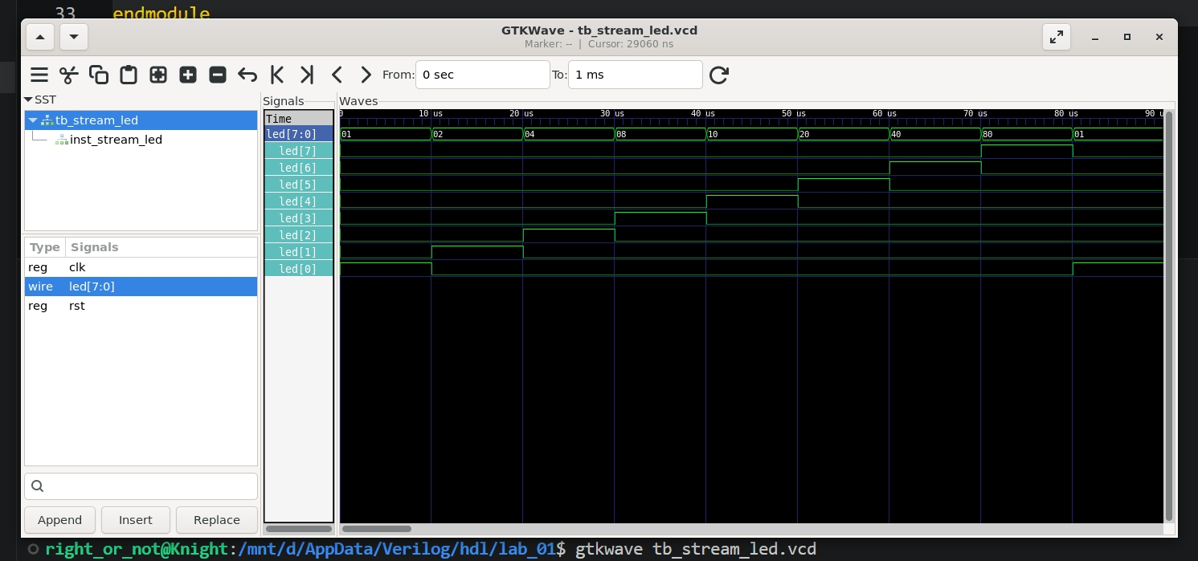
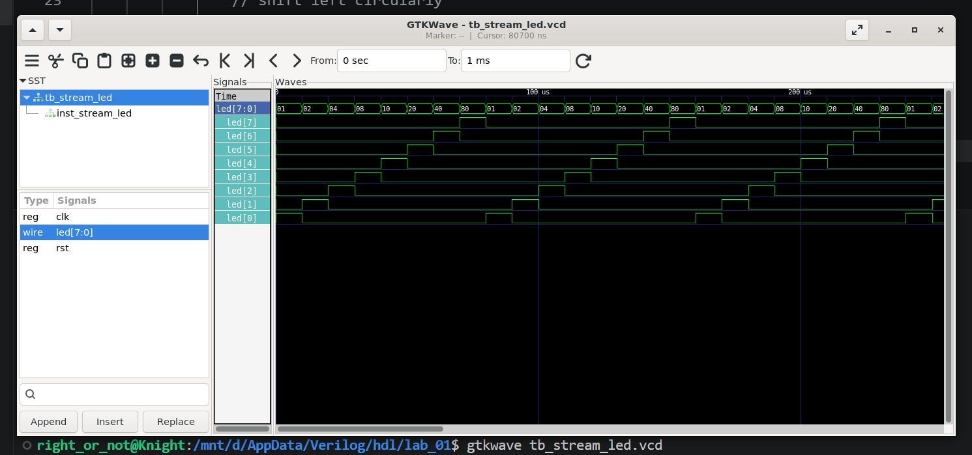
图1 流水灯实验波形图
根据以上输出波形图1，可以看到：初始状态led[0]为高电平，led[0]电量，之后每过大约10us，led的信号向高位移动，实现了流水灯的效果。同时，当led[7]被点亮后的下一个周期，又能够返回使得led[0]被点亮。成功实现了流水灯的效果。

（2）数字秒表
在bash中输入以下命令，通过GTKWave查看波形文件tb_stopwatch.vcd。
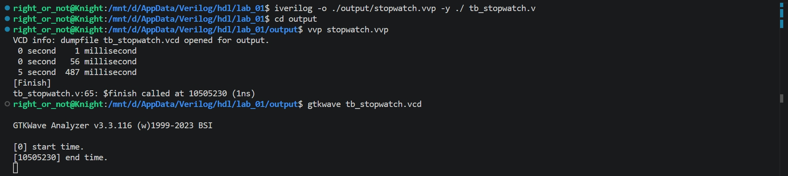
选取需要输出观察的信号：
1. clk_i
2. rst_i
3. trig_i
4. base_cnt[3:0]
5. millisec[10:0]
6. second[5:0]
7. mllisec_o[10:0]
8. second_o[5:0]
9. valid_o
观察时，将输出的Data Format改为十进制会有利于对模块功能实现的验证。
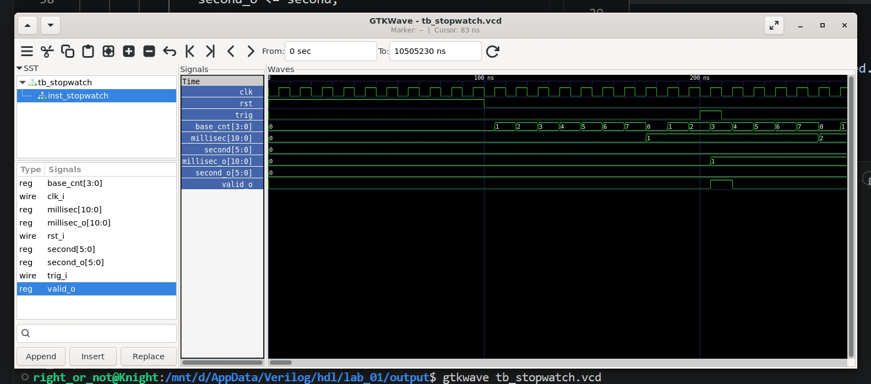
图2.1 数字秒表实验波形图 – 触发信号1
从波形图2.1, 2.2, 2.3, 2.4中可以看出：
1. clk信号以10ns为周期发出周期时钟信号，频率为100MHz。
2. 在前100us，rst信号为高电平，模块执行复位程序，所有内部寄存器和输出均强制清零。
3. 在trig给出高电平信号的一个周期内，遇到时钟的上升沿，valid_o就能够实现输出当前时间的功能（millisec_o得到millisec的值，second_o得到second的值，并且valid_o输出1表示输出有效）。
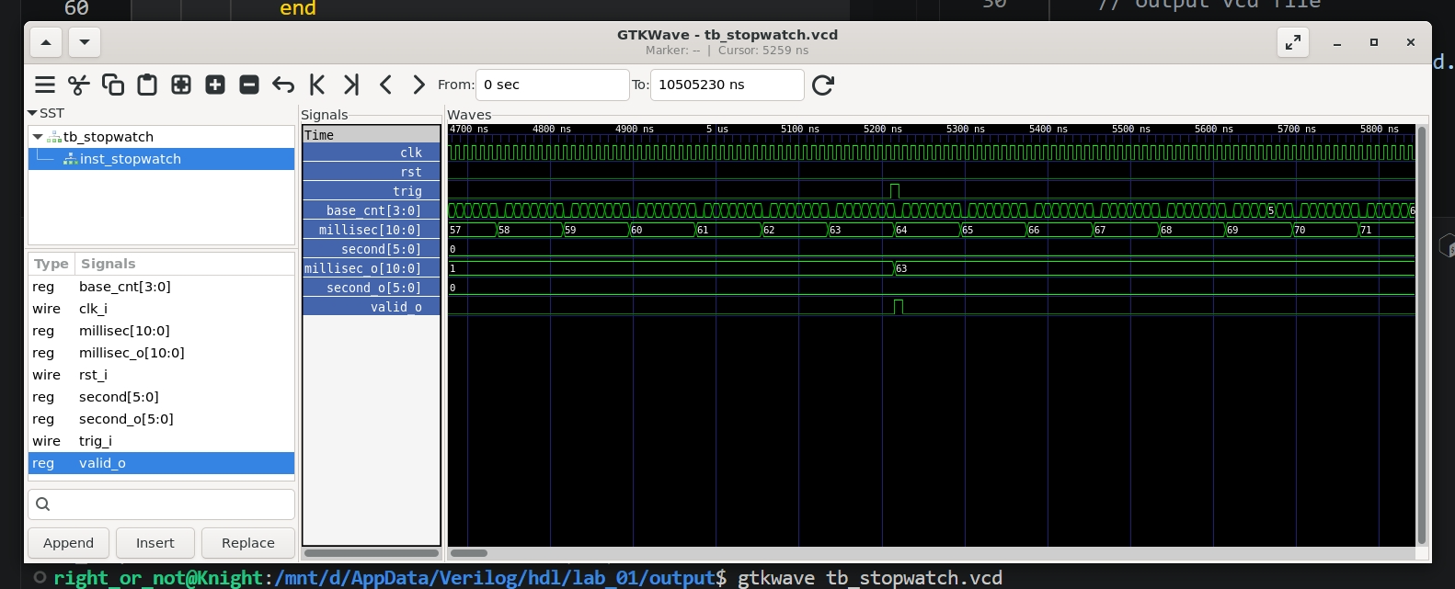
图2.2 数字秒表实验波形图 – 触发信号2
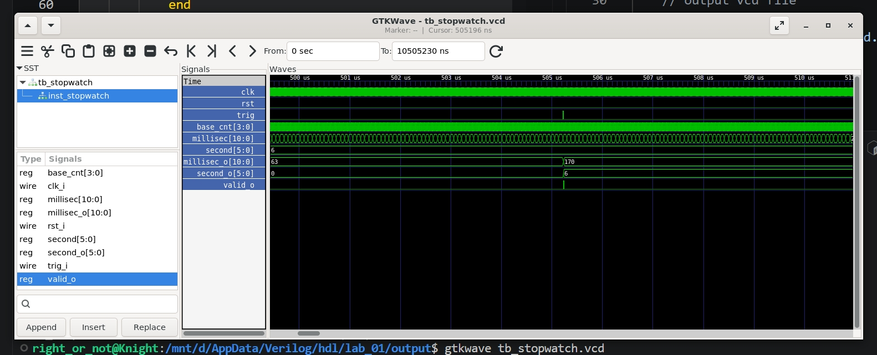
图2.3 数字秒表实验波形图 – 触发信号3
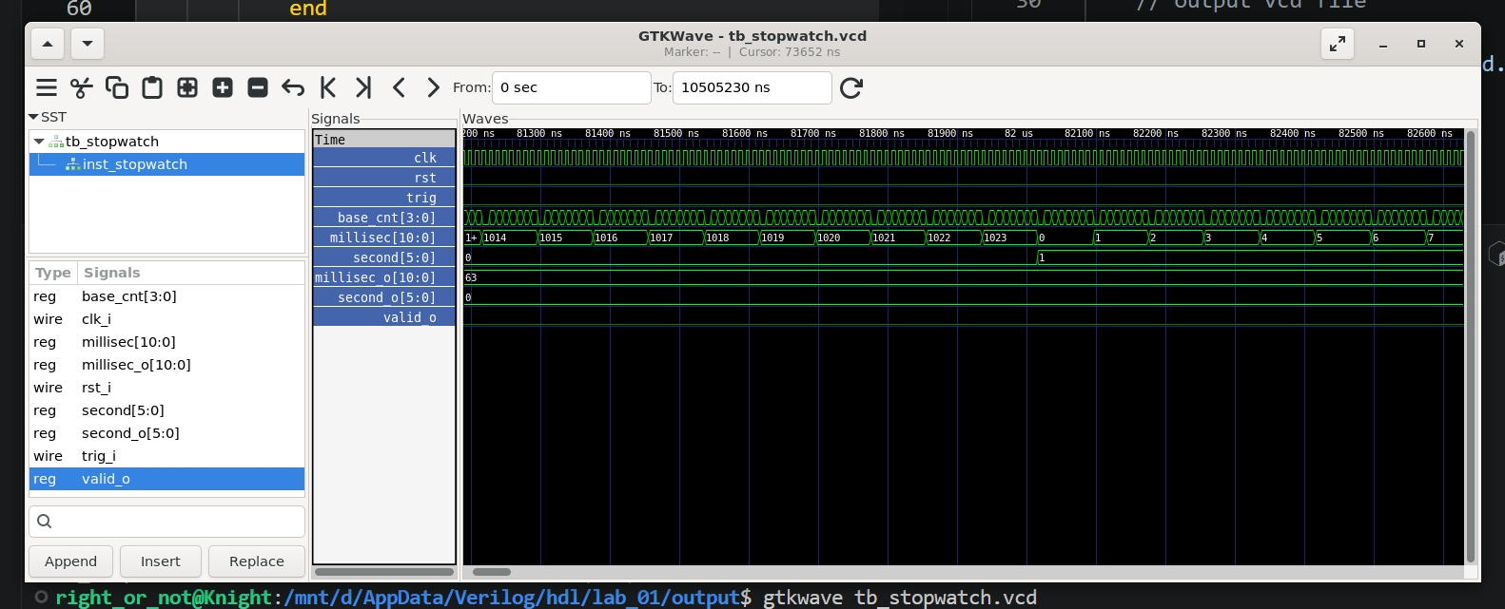
图2.4 数字秒表实验波形图 – millisec达到一个周期清零
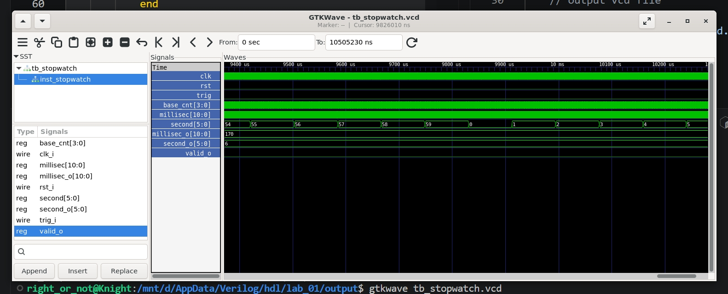
图2.5 数字秒表实验波形图 – second达到一个周期清零
4. base_cnt在达到8的时候，马上让millisec加1，并给自己清零；同样，millisec和second的循环计数功能也得到了实现（millisec的周期为1024，second的周期为60）。

四、讨论与心得
在本次实验中，我通过实验学习了Verilog 代码的基本结构，由于仿真软件需要路径没有中文，而笔记本的系统用户名为中文，因此采用了iverilog + GTKWave的组合实现Verilog的仿真。（都怪可恶的Windows系统！！！Linux是对的！！！）
在实验中，我切实感受到Verilog 的代码形式和 C 语言很像，但硬件描述语言与普通的编程语言相比，还是存在许多不同之处。对于较为陌生的Verilog，VSCode的代码补全功能给了我很大的帮助。在使用iverilog实现编译和仿真的时候，出现了很多问题，实验中通过98上的各种经验贴、查阅CSDN上的经验贴以及询问AI，最后实现了仿真。在仿真过程中，遇到了很多硬件描述语言与传统C语言的差异，比如触发逻辑等问题、一个输出不能在不同always块中被幅值等等，这些规则都与实际电路的连线相对应，需要在实验中不断练习、习惯。
另外，实验中也有很多细节问题供我思考，例如对实验要求细节的理解，“base_cnt值每达到8则更新millisec的值加1”表达的是base_cnt的周期是8，还是在base_cnt等于8后的下一个周期再执行millisec加1的操作？诸如此类的细节问题也需要在实验中不断深化理解，实现与目标相符的电路。
在掌握Verilog的设计要点和设计范式之前，还需要大量的学习和实践。

